
Уважаемые коллеги!
Приглашаем принять участие
во Всероссийском детском творческом конкурсе
«Солнечные лучики»

Желающие принять участие в конкурсе должны направить
с 11 мая по 5 июня 2026 г. в электронном виде заполненную заявку участника вместе с материалами конкурса и копией квитанции об оплате организационного взноса за оформление диплома по электронной почте ssozv@yandex.ru
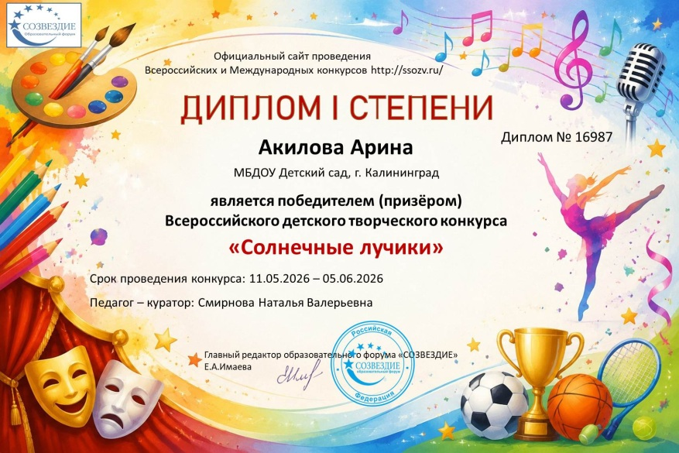
По результатам конкурса все участники получают диплом I, II или III степени. Дипломы высылаются на адрес электронной почты в течение 2 рабочих дней.

Организатором выступает образовательный форум «СОЗВЕЗДИЕ». Официальный сайт Всероссийских и Международных конкурсов http://ssozv.ru/

Последний день подачи заявки: 5 июня 2026 г (включительно).
Возраст участников конкурса от 2 до 18 лет.

Номинации конкурса:
- Рисунок, выполненный ребенком на любую тему
- Поделка: поделки из любого материала, вышивка, макраме, папье-маше, резьба по дереву, бисероплетение, изготовление игрушек и т.д.
- Танцевальный номер: детские танцы, народные, современные
- Песенный номер: вокал, инструментальное исполнение, авторская песня
- Театральное творчество: сценки, мини-спектакли, кукольный театр
- Игра на музыкальных инструментах
- Интеллектуал: реферат, кроссворд, исследовательская работа
- Хобби: спорт, кулинария, конструирование и т.д. (принимаются фото, видео или описание)
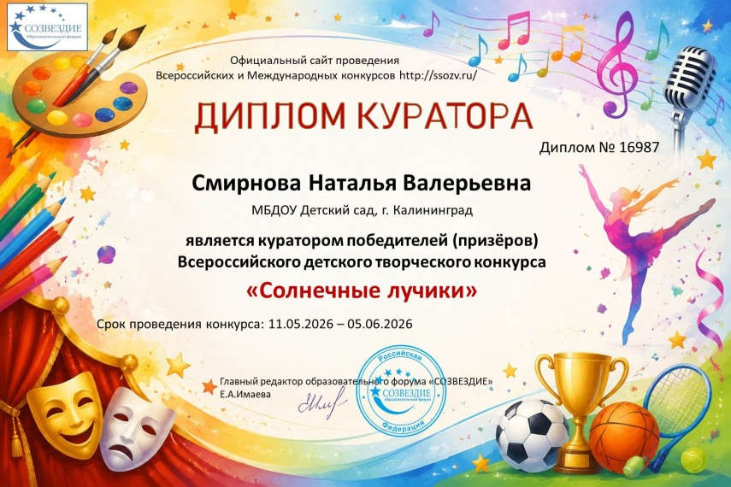
По результатам конкурса каждый получает Диплом 1,2 или 3 степени. В дипломе ребёнка прописывается ФИО педагога-куратора.

ВНИМАНИЕ
Если от одного педагога принимают участие 3 ребёнка и более, то педагог ДОПОЛНИТЕЛЬНО ПОЛУЧАЕТ ДИПЛОМ КУРАТОРА.

Для участия в конкурсе необходимо направить:
- Заявку на участие в конкурсе.
- Материалы конкурса
- Копию квитанции об оплате за оформление диплома – 195 рублей. Если у вас несколько участников, то оплату необходимо производить одной суммой за всех.

Материалы принимаются исключительно в электронном варианте по электронной почте ssozv@yandex.ru с пометкой «Солнечные лучики».

Заявка участника конкурса «Солнечные лучики»
участник - ребёнок
Заполняя заявку, вы даете согласие на обработку персональных данных
ВНИМАНИЕ! Заполняйте заявку правильно, данные копируются в диплом,
исправление ошибок платное – 70 рублей
ЗАЯВКА ДЛЯ РЕБЁНКА (заполняется, если участвует в конкурсе ребёнок)
Фамилия, имя ребенка
Фамилия, имя, отчество куратора (полностью)
Краткое наименование Вашей организации, город (населенный пункт)
Конкурсная работа
Электронный адрес для отправки диплома
Телефон мобильный

Платежные реквизиты для оплаты организационного взноса за оформление диплома:
Для оплаты по QR коду нужно зайти в мобильное приложение банка
ОПЛАТА ПРОИЗВОДИТСЯ В ДЕНЬ ОТПРАВКИ МАТЕРИАЛА

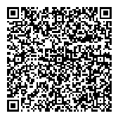
Если у вас несколько участников, то оплату необходимо производить одной суммой за всех.
Получатель платежа: ИП Гюмюшлю Мария Александровна
ИНН/ КПП 595700140677
Расчетный счет № 4080 2810 7000 0404 8701
Банк: АО «Т БАНК»
БИК: 044 525974
Корреспондентский счет: 3010 1810 1452 5000 0974
Назначение платежа: диплом и фамилия участника (участников)

